

M11 – Seguretat Informàtica
Pràctica 3 – Cluster Docker_v03

Nil Massó

Table of Contents
Pràctica 3 – Clusters amb Docker Swarm 1
Enllaços 1
Part I: Creació de les imatges amb Dockerfile (5p) 1
Part II: Creació del Docker swarm (3p) 3
Part III: Escalabilitat amb Docker Swarm (2p) 4

Pràctica 3 – Clusters amb Docker Swarm

Enllaços
https://linuxhint.com/mount_vmware_shares_command_line_linux_vm/
https://www.howtogeek.com/devops/how-to-use-docker-to-containerise-php-and-apache/
https://dockertips.com/apache_y_php
https://dockerwebdev.com/tutorials/docker-php-development/
https://dockerfile.readthedocs.io/en/latest/content/DockerImages/dockerfiles/php-nginx.html
https://www.youtube.com/watch?v=m6WgX_LBtEk

Treballes en una empresa que ha aconseguit un contracte municipal per a fer una botiga web de venda d’entrades dels esdeveniments que organitza l’Ajuntament. La botiga tindrà pics de tràfic quan s’anunciïn els concerts de la festa major, per tant, suggereixes fer servir un sistema de contenidors per a allotjar diferents servidors web que es puguin escalar. La teva cap de departament et demana que preparis una demo per a convèncer el gerent que l’ús de Docker és una opció a considerar.

Part I: Creació de les imatges amb Dockerfile (5p)

A partir de les imatges del servidor web i del servidor de base de dades que vas crear a la pràctica anterior, crea un cluster de nodes per a dotar d’alta disponibilitat a la botiga virtual que us han encarregat.

Necessitaràs dues màquines virtuals que tinguin Docker instal·lat. Pots fer una còpia de la màquina virtual de la pràctica anterior o treballar amb l’Isard/VDI.

Aprofitarem les imatges de la pràctica anterior, ja que ja contenen un servidor web amb php i una base de dades que funcionen. Però les imatges no contenen el codi de la pàgina web, ja que treballàvem sobre volums. Aquesta nova imatge ens permetrà crear un cluster 100% funcional.

1) Primer posa en marxa el contenidor amb la base de dades, però hi hauran alguns canvis respecte l’anterior pràctica: (1,5 punts)

- No especifiquis cap interfície de xarxa. Farem servir la per defecte
- El volum (nom datadbJPswarm) es muntarà a /var/lib/mysql
- Recorda fer servir el paràmetre -dit per a poder entrar en mode consola als contenidors
- El servidor web ha d’escoltar pel port 3306 del teu host: -p 3306:3306
- El servidor de base de dades s’ha d’engegar amb les variables d’entorn següents:
  - -e MYSQL_ROOT_PASSWORD=test -e MYSQL_DATABASE=blog_samples
- El contenidor de la base de dades s’ha de dir dbserverInicialNomInicialCognomSwarm
- Hauràs de tornar a importar la taula de la web d’exemple a la base de dades

Posa captures de com has engegat el contenidor de la base de dades, llista els contenidors que estan funcionant i mostra el contingut de la taula a la base de dades:

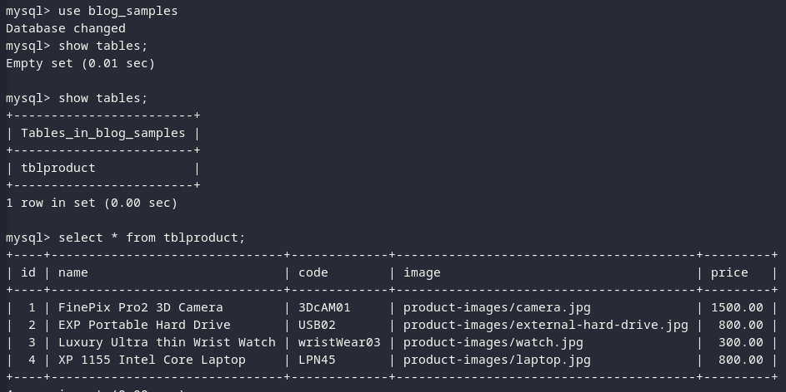

2) El mètode que farem servir per crear una nova imatge serà mitjançant una definició en un fitxer Dockerfile, tal i com hem vist als apunts. (2 punts)

En un directori del host (per exemple a ~/prac3/ ) hi crees un fitxer Dockerfile (tens exemples als enllaços del principi de la pràctica) i també hi copies tot el codi necessari per a que funcioni la web. Pots partir d’una imatge de l’nginx o de l’Apache. Abans modifica el contingut de dbcontroller.php i hi poses l’adreça IP del host. Així aconseguirem que els nodes del cluster, també vegin el servidor de la base de dades. Quelcom semblant a:
Al Dockerfile li direm que copiï tot el codi i fitxers i directoris necessaris de la botiga dins de /var/www/html o del directori que tingui el contenidor que correrà el servidor web.
Recorda que també cal instal·lar-hi el mysqli. Ara és un bon moment per a incluir-ho al fitxer Dockerfile!!

Posa una captura del contingut del directori que es copiarà a /var/www/html o el que sigui quan es creï la imatge i del contingut de Dockerfile. Mostra el canvi dins de dbcontroller.php i la IP del host.

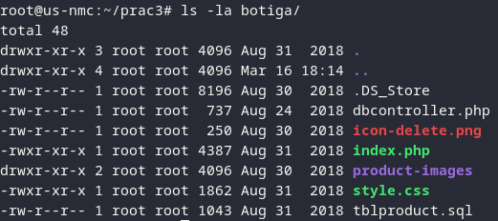
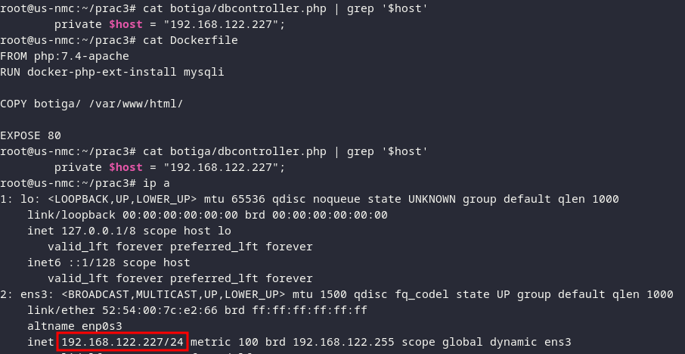

3) Amb el que hem vist als apunts, crea la nova imatge del servidor web a partir del fitxer Dockerfile anterior i li poses el nom usuaridockerhub/webbotigaInicialNomInicialCognom i el tag prac3. (1,5 punts)

Engega el contenidor a partir d’aquesta imatge. A diferència de la pràctica anterior:
- No especifiquis cap interfície de xarxa. Farem servir la per defecte
- Recorda fer servir el paràmetre -dit per a poder entrar en mode consola als contenidors
- El servidor web ha d’escoltar pel port 80 del teu host: -p 80:80
- El contenidor del servei web s’ha de dir webserverInicialNomInicialCognomSwarm
- Envia la imatge al teu Dockerhub amb un push. Els nodesdel swarm se la podran descarregar
Posa captures de com has engegat el serv.idor web, llista els contenidors que estan funcionant i demostra que funciona com a l’anterior pràctica, però ara ho fem sense volum!:

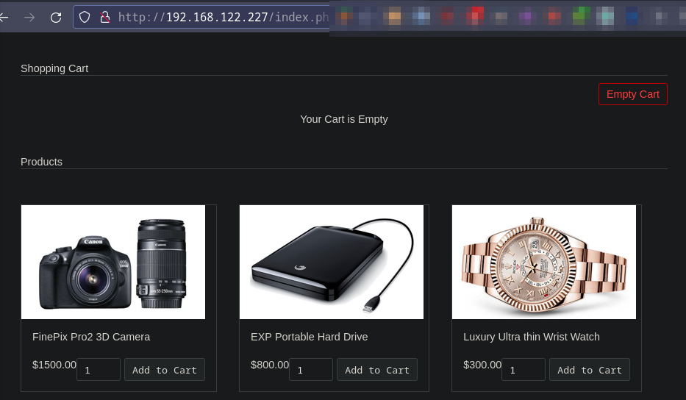

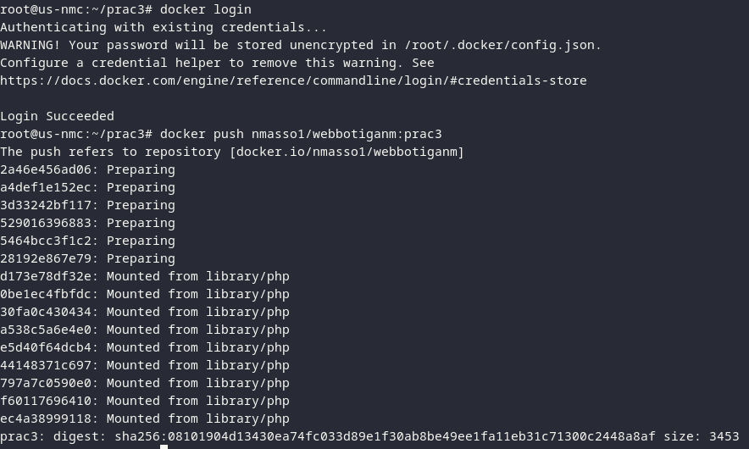
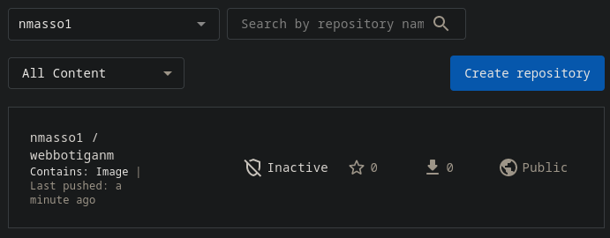

Part II: Creació del Docker swarm (3p)

4) Apaga el contenidor del servidor web i l’esborres. Manté en funcionament el contenidor de la base de dades.
Ara iniciarem el mode swarm en aquesta màquina virtual. Això ens generarà un hash que servirà per afegir nodes al swarm. Posa una captura del resultat de docker info on es vegi la informació del swarm i l’adreça de xarxa del swarm (0,5 punts)

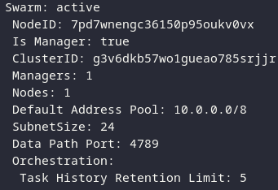

5) Engega l’altra màquina virtual i l’afegeixes al swarm que ha creat la primera. Posa una captura del resultat de docker info on es vegi la informació del swarm

A la primera màquina, la que fa de Manager, hi mires quants nodes té el swarm. Fes-ne el llistat i posa la captura. (0,5 punts)

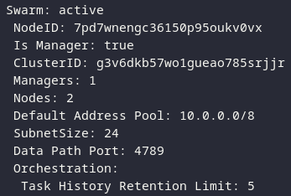
2nodes

6) Ara ja podem engegar el servei que el swarm gestionarà. Engega el servei al manager del swarm a partir de la imatge amb el tag prac3:
- El servei s’ha de dir webserver
- Ha d’escoltar pel port 80 -p 80:80
Posa una captura del resultat al Manager. Mira els contenidors que hi ha corrent amb docker ps i posa una captura. Hi ha algun contenidor amb el servei webserver? (0,5 punts)

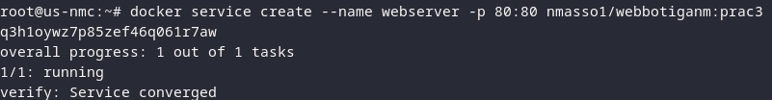
Si
7) Connecta’t amb un navegador i comprova que el servei webserver funciona. On és el contenidor? Mostra una captura dels contenidors que hi ha al node que no és manager. Hi és aquí? Com es diu? (0,75 punts)
El contenidor es al manager, on lhem iniciat, a l’altre node no hi ha res ja que no es requereix
Manager:
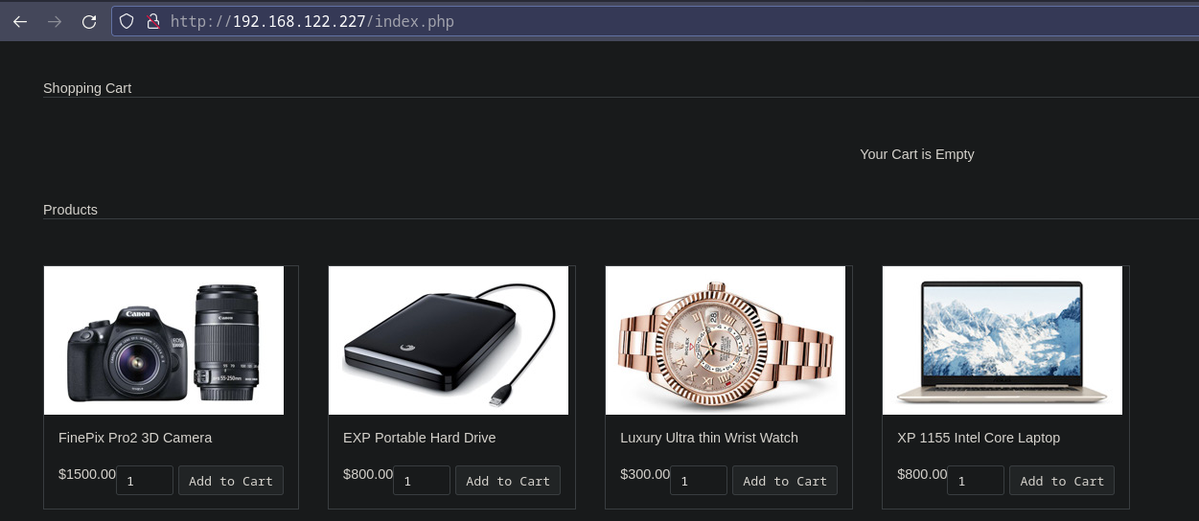
Node:
Curiosament, podem veure com si accedim a la ip del node també podem accedir al serveriweb
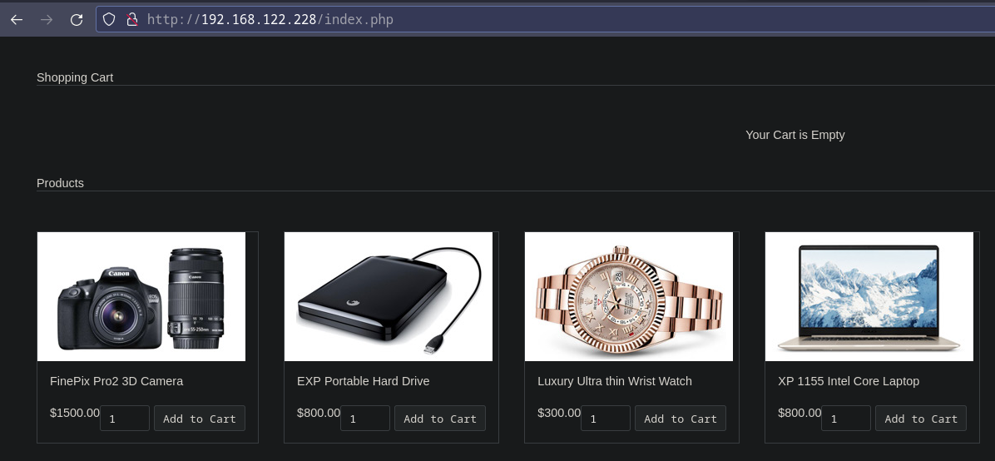

8) Llista les interfícies de xarxa de docker i fixa’t amb la que és del swarm. Inspecciona-la en els dos nodes i posa la captura on es vegi quina adreça IP té a cada un dels dos nodes. Al node no manager, hi ha una IP associada al contenidor que hi ha corrent. Posa una captura on es vegi la IP i el nom del contenidor (0,75 punts)

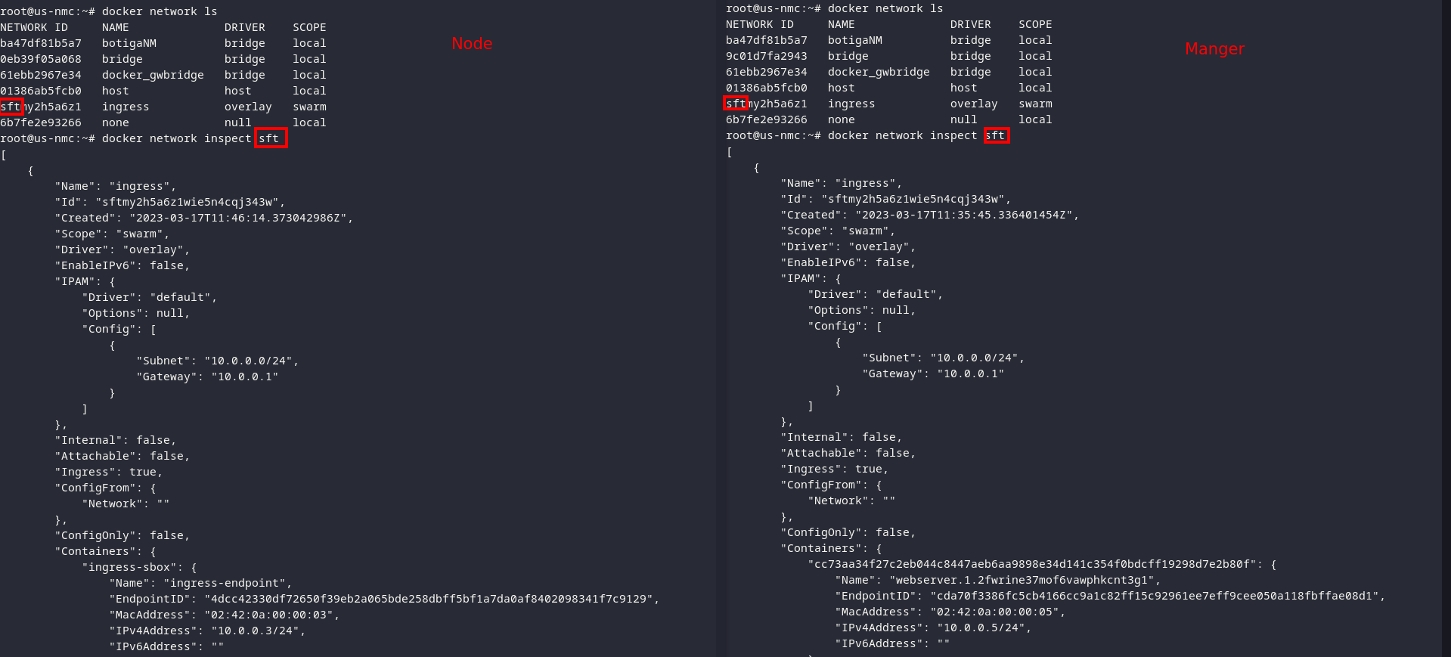
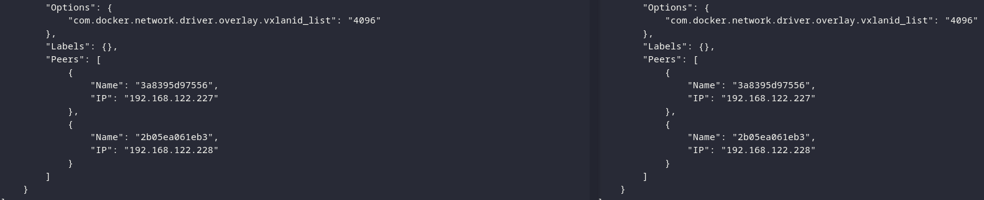
Podem veure tant les associacions de peers amb ip com les de les ips dels dockers.

Part III: Escalabilitat amb Docker Swarm (2p)

9) Augmenta ara l’escalat del servei, posa’l a 2. I mira ara els contenidors que hi han al manager i al no manager. Posa captura de pantalla. Fes més peticions al servidor web. Pots crear més connexions fent servir una finestra d’incògnit al navegador. Mira els logs dels dos contenidors, i veuràs que les peticions s’han anat repartint als contenidors. Posa’n captures (0,5 punts)

Manager:
Node:
S’han repartit les peticions
10) Augmenta ara l’escalat del servei, posa’l a 4. I mira ara els contenidors que hi han al manager i al no manager. Posa captura de pantalla. Es van repartint? Torna a inspeccionar la interfície de xarxa ingress i mira si hi han noves assignacions als nous contenidors. Posa’n captures. (0,5 punts)
Man:
Nod:
Clarament es van repartint els contenidors
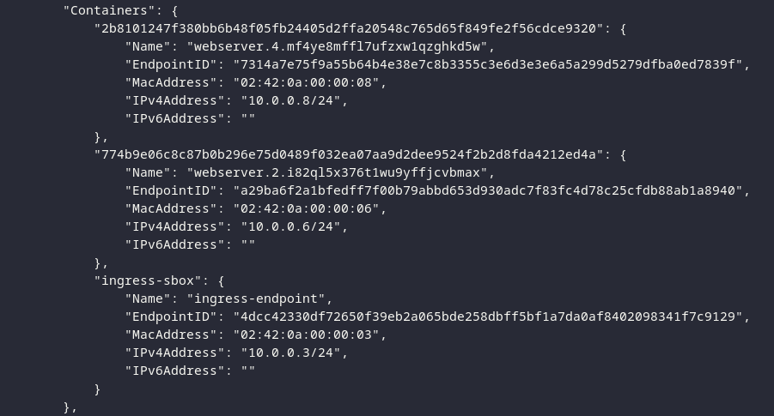
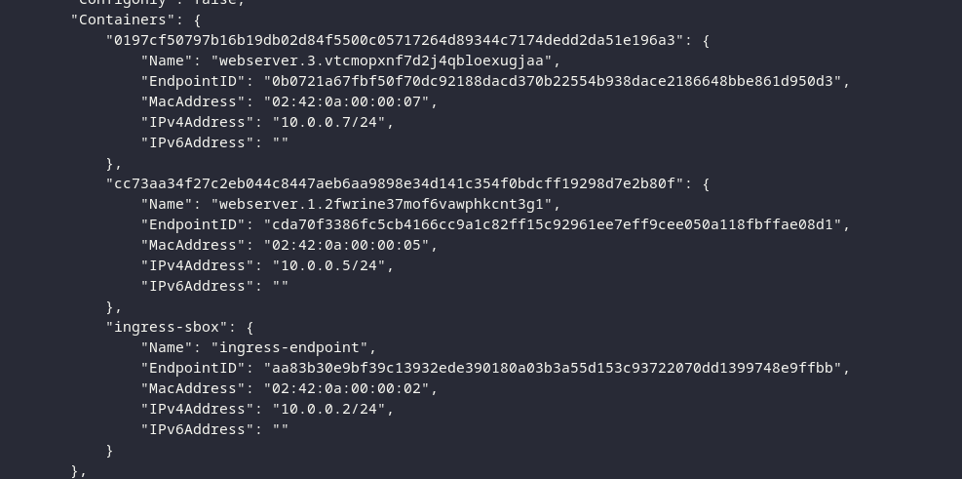
Els hi dona ip sino no podria redirigirlis les peticions
11) Posa al node no manager en mode drain i mira com afecta això als contenidors del swarm. Han desaparegut? Posa captures. Mira també l’estat dels nodes segons els mànager. Seguidament torna a activar el node. Apareixen els contenidors? Posa’n captures (0,5 punts)
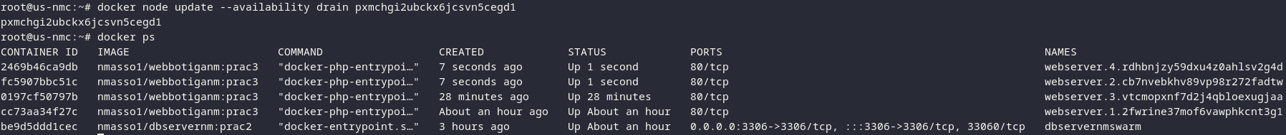
Podem veure com tots els contenidors shan anat a l’altre node
En canvi al enjegarlo veiem com no es reparteixen de nou
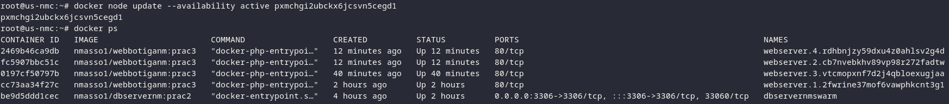

12) Finalment, elimina el servei webserver. Que ha passat amb els contenidors a tots els nodes? Amb docker ps -a apareixen? Posa’n captures. Funciona la web? Ja pots aturar també el contenidor de la base de dades. (0,5 punts)

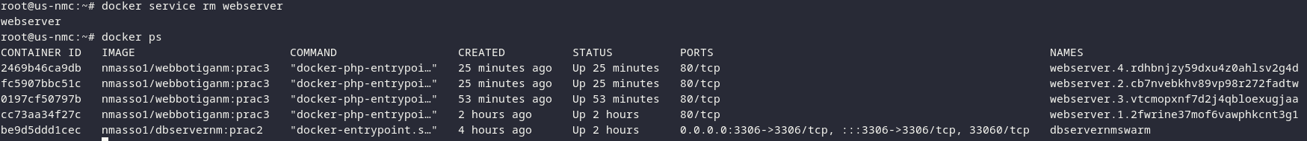
S’ha parat el servei però no els contenidors, tot i això no es pot accedir a la web
